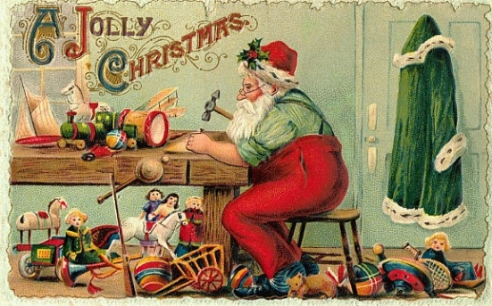FESTA DI NATALE
Presso 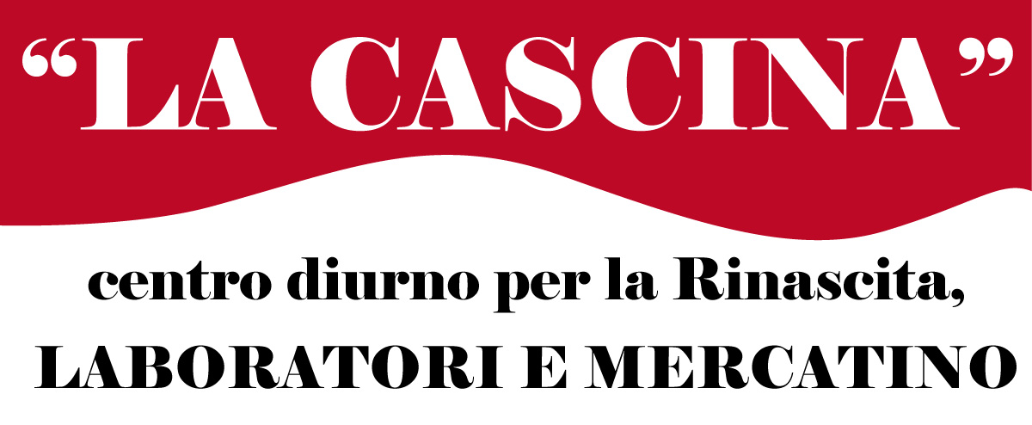
VIA DANEO 164R
15 dicembre ore 15.30

Babbo Natale distribuirà doni a tutti i bambini.
A tutti i partecipanti sarà offerta cioccolata calda

